书面作业：
1、 已知如右图所示的有向图，请给出该图的：
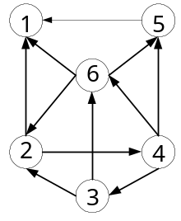(1) 每个顶点的入/出度；
(2) 邻接矩阵；
(3) 邻接表；
(4) 逆邻接表。

2、 已知有向图的邻接矩阵为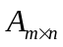，试问每一个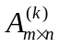（k = 1, 2, …，n）各具有何种实际含义？
3、 已知以二维数组表示的图的邻接矩阵如下图所示。试分别画出自顶点1出发进行遍历所得的深度优先生成树和广度优先生成树。
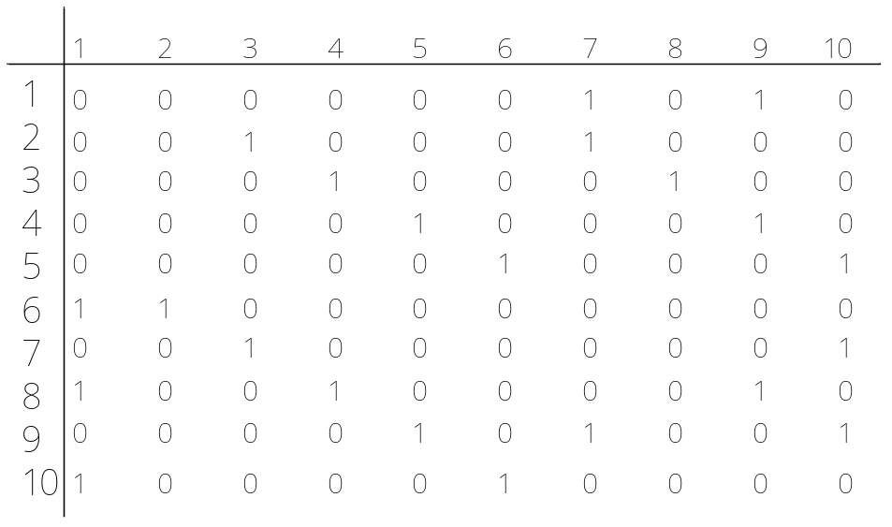
4、分别用普里姆和克鲁斯卡尔两种方法求出下图的最小生成树。
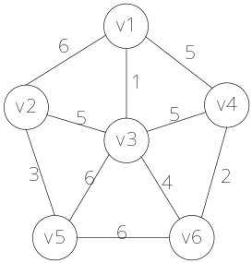
实践作业：
1、基于图的深度优先搜索策略编写一算法，判别以邻接矩阵方式存储的有向图中是否存在由顶点到顶点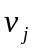的路径(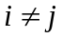)。注意：算法中涉及的图的基本操作必须在邻接矩阵存储结构上实现。其中邻接矩阵的存储结构定义如下所示，图的ADT的基本操作可以直接使用，但在使用之前要给出基本操作的函数原型。
#define MVN 20 //最大顶点个数
typedef ElemType char;
typedef int AdjMatrix[MVN][MVN]; //邻接矩阵
typedef struct {
ElemType vexs[MVN]; //顶点向量
AdjMatrix arcs; //邻接矩阵
int vexnum, arcnum; //图的当前顶点数和弧数
}MGraph;

